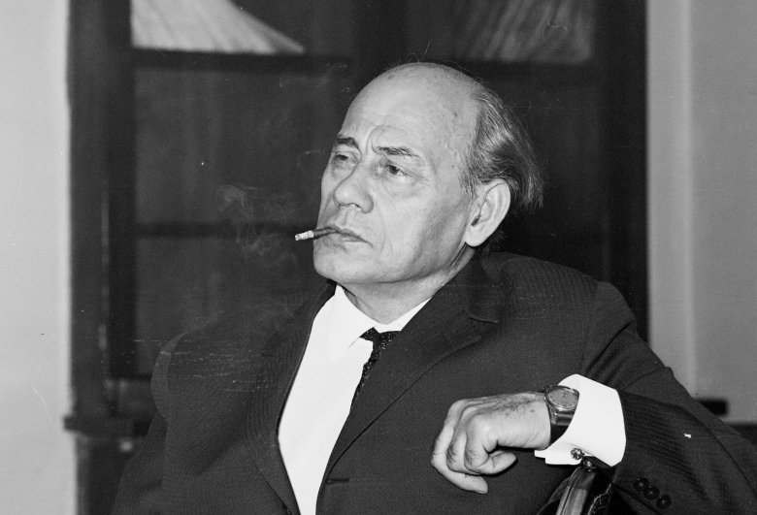
Az idei repertoárunkra rákerül Tamási Áron, Tündöklő Jeromos című drámája. Az első olvasópróba után megkérdeztük a darab rendezőjét, mit gondol a készülő darabról.
,,Számomra a darab legfontosabb üzenete az, hogy soha ne akarjuk eladni valamiért a lelkünket. Ez mindenkor aktuális.”

Mit tart a történet legfontosabb üzenetének?
Számomra a darab legfontosabb üzenete az, hogy soha ne akarjuk eladni valamiért a lelkünket. Ez mindenkor aktuális. Ebben a darabban ez ilyen formában jelenik meg, hogy Jeromos maga az ördög, aki pénzt osztogat a népnek és cserébe nem kér semmit. Csakhogy valójában azzal, hogy az emberek elfogadják tőle a pénzt egyúttal a lelküket is eladják neki. Mindenkit megpróbál átverni és magát beállítani a legbecsületesebb, legőszintébb embernek. Magára a jó prófétaként tekint és ezt próbálja elhitetni mindenkivel.

Mire kell számítanunk majd az előadás megtekintésekor?
A darabot egy modernebb változatban szeretnénk színpadra vinni. Reméljük,

hogy így a mai emberek is aktuálisabbnak és közelebbinek érzik majd magukhoz a történetet. Meg fognak jelenni azért az előadásban olyan népi motívumok, melyek fontosak az értékek átadásában és Tamási Áron értékrendjéhez is kapcsolódnak akár. Gondolok itt a székely népviseletre például. Ezek is egy modernebb stílusban fognak megjelenni.
Az egész színdarab a kocsmában játszódna, mivel itt gyűlnek össze a legtöbbet a közösség tagjai. Jeromos a kocsmában fog „prédikálni”, ezzel teljesen magára hívva a figyelmet. Itt próbálja meggyőzni a körülötte lévőket, hogy rá kell hallgatniuk, mert ez a jó út, amin ő jár.

Az előadás jelmeztervei
,,A darabot egy modernebb változatban szeretnénk színpadra vinni. Reméljük, hogy így a mai emberek is aktuálisabbnak és közelebbinek érzik majd magukhoz a történetet.”

Mesélne a főbb karakterekről?
Jeromos próbál a „megváltó” lenni, miközben ő maga az erkölcstelenség és a gonoszság. A karakter megformálására nagyon jó embert találtunk, aki teljesen az elképzeléseinkhez hűen tudja majd hozni a szerepet. Egy fiatal színészre esett a választás, akinek pályája során ez a lehetőség remélhetőleg egy pozitív tapasztalatként fog szerepet vállalni. A szereplők kilétéről még nem szeretnék mesélni, majd ha meglesznek a werk fotók a próbafolyamatokról, csak akkor fognak nyilvánosságra kerülni a munkatársaink.
A történetben Bajna Gábort mondanám a valódi prófétának, aki amolyan példakép mindenki számára a faluban. Ő nem pénzzel próbálja megváltani az embereket, hiszen ő is a szegényebbek közül való. Többet adhat az embereknek Jeromosnál, mert tisztaerkölcsű, a becsületre és a kitartásra tanít.
A darab legfontosabb női szereplőjének Ágnest tartom, aki hűséges a szerelméhez még akkor is, ha az börtönben van. Jeromost többször is visszautasítja, aki hevesen vágyik a lányra. Végig tisztaerkölcsű marad. Szilárd jellemű lány, aki szereti az apját, hűséges és kedves, egy igazi angyal.
Milyen elképzelések szerint lesz színre véve a legfontosabb jelenet?
A kulcsjelentről, Tündöklő Jeromos eltűnéséről a következőket szeretnénk megvalósítani. A jelenet kezdetén egy lámpás égne középen, ez jelképezné igazából a létezést, a láthatóságot, ám egyszer csak Ákos átrohanna zihálva a színpadon egy késsel a kezében, a vállán egy fekete köpennyel és a lendülete eloltaná a lámpást. Jeromos végig a lámpás mögött állna háttal, de az elsötétedés előtti pillanatban eltűnne a színpadról. Ezután újra megvilágosodna a tér, remélhetőleg az emberek nem fogják érteni, hogy hová tűnt Jeromos. A megfelelő pillanatban azonban a nézőtérről besétálna a színpad elé és nevetve annyit mondana: Én bizony mindig itt leszek!

